საქართველოს ოკუპირებული ტერიტორიებიდან დევნილთა, შრომის, ჯანმრთელობისა და სოციალური დაცვის მინისტრს ქალბატონ ეკატერინე ტიკარაძეს
საქართველოს ოკუპირებული ტერიტორიებიდან დევნილთა, შრომის, ჯანმრთელობისა და სოციალური დაცვის მინისტრის მოადგილის თამარ გაბუნიას

მოხსენებითი ბარათი

ქალბატონო ეკატერინე,
თქვენი 2019 წლის 16 აგვისტოს დავალების შესაბამისად წარმოგიდგენთ განსახორციელებელი ცვლილებების პროექტს სამინისტროს დებულებაში შესაბამისი ცვლილებების ასახვის მიზნით. ცვლილები ითვალისწინებს შემდეგს:
- სამინისტროს მიერ სახელმწიფო მმართველობისა და სახელმწიფო პოლიტიკის განხორციელების პროცესების ეფექტურობის გაუმჯობესების მიზნით ჩამოყალიბდეს ერთიანი მართვის მოდელი პოლიტიკის შემუშავებაზე მომუშავე ქვედანაყოფებისთვის ოთხივე მიმართულებით, კერძოდ სოციალური დაცვა, ჯანმრთელობის დაცვა, დევნილთა და ეკომიგრანტთა მიმართულება და შრომის და დასაქმების პოლიტიკა. შესაფერისი დარგობრივი პოლიტიკის სამმართველოები გაერთიანდეს ერთ ჯანდაცვის პოლიტიკის დეპარტამენტში, რომელსაც უხელმძღვანელებს პოლიტიკის დეპარტამენტის უფროსი და ოთხი მოადგილე თითოეული მიმართულებით. იხილეთ სურათი 1. სტრუქტურისთვის.
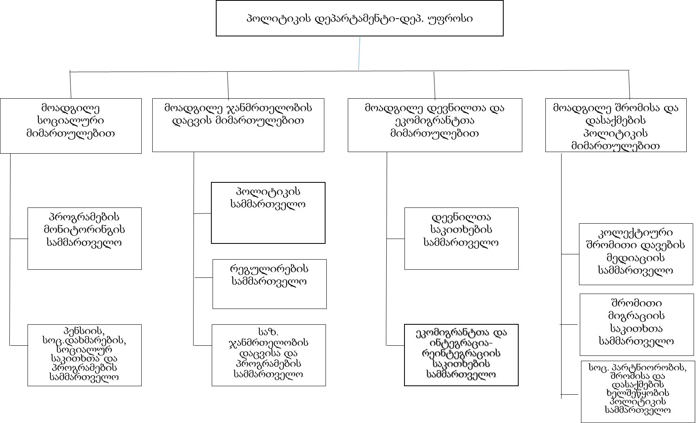
დებულებაში შესატანი ცვლილებები:
მუხლი 11. ჯანმრთელობის დაცვის დეპარტამენტი
მოქმედი დებულებით განსაზღვრული ყველა ფუნქციის შესრულებას უზრუნველყოფს პოლიტიკის დეპარტამენტი, კერძოდ პოლიტიკის, რეგულირების და საზ. ჯანმრთელობის დაცვისა და პროგრამების სამმართველოები.
დამატებით მუხლი 9-დან

შეკითხვა: სად გადავა საორგანიზაციო სამმართველო (?)
მუხლი 12. სოციალური დაცვის დეპარტამენტი
მოქმედი დებულებით განსაზღვრული ყველა ფუნქციის შესრულებას უზრუნველყოფს პოლიტიკის დეპარტამენტი, კერძოდ (1) პენსიის, სოც. დახმარების, სოციალურ საკითხთა და პროგრამების და (2) პროგრამების მონიტორინგის სამმართველები.
მუხლი 18​​. შრომისა და დასაქმების პოლიტიკის დეპარტამენტი
მოქმედი დებულებით განსაზღვრული ყველა ფუნქციის შესრულებას უზრუნველყოფს პოლიტიკის დეპარტამენტი, კერძოდ (1) შრომითი მიგრაციის სამმართველო. (2) კოლექტიური შრომითი დავების მედიაციის სამმართველო (3) სოც. პარტნიორობის, შრომისა და დასაქმების ხელშეწყობის პოლიტიკის სამმართველო.
მუხლი 20. დევნილთა და ეკომიგრანტთა პოლიტიკის დეპარტამენტი
მოქმედი დებულებით განსაზღვრული ყველა ფუნქციის შესრულებას უზრუნველყოფს პოლიტიკის დეპარტამენტი, კერძოდ (1) დევნილთა საკითხების სამმართველო და (2) ეკომიგრანტთა და ინტეგრაცია-რეინტეგრაციის სამმართველო
რეკომენდებული საშტატო განრიგი:
თანამდებობა | შტატის რაოდენობა |  | კომენტარი
დეპარტამენტის უფროსი | 1
დეპარტამენტის უფროსის მოადგილე | 4
სამმართველოს უფროსი | 10 |  | არ მოიცავს ჯანდაცვის დეპარტამენტის საორგანიზაციო სამმართველოს უფროსის პოზიციას-დამოკიდებული იქნება სტრუქტურაში ამ ქვედანაყოფის ადგილზე
სპეციალისტები | მთავარი სპეციალისტი | უფროსი სპეციალისტი
სოციალური დაცვის მიმართულება
პენსიის, სოციალური დახმარების და პროგრამების სამმართველო
სოციალური პროგრამების მონიტორინგის სამმართველო
ჯანდაცვის მიმართულება
რეგულირების სამმართველო | 4 (მ.შ. 1 ვაკანტური) | 2 | ამჟამად შტატში გათვალისწინებულია 1 უფროსი სპეციალისტი, 1 სპეციალისტი არის შტატგარეშე- მუშაობს ელექტრონული ჯანდაცვის პოლიტიკის საკითხებზე; მნიშვნელოვანია ამ პოზიციის შენარჩუნება-ამიტომ ცხრილში მითითებულია 2 უფროსი სპეციალისტის პოზიცია.
პოლიტიკის სამმართველო | 5 (მ.შ. ერთი ვაკანტური და ერთი პოზიცია დამატებით დედათა და ბავშვთა პოლიტიკის საკითხებზე-იხილეთ კომენტარი) | 1 | საორგანიზაციო სამმართველოში შტატგარეშე თანამშრომლის პოზიცია, რომელიც განკუთვნილია დედათა და ბავშვთა ჯანმრთელობის პოლიტიკაზე მიზანშეწონილია ინტეგრირდეს პოლიტიკის დეპარტამენტში, მთავარი სპეციალისტის პოზიციით. ამით მთავარი სპეციალისტების რეკომენდებული რაოდენობა გაიზრდება 5-მდე
საზ. ჯანმრთელობის დაცვისა და პროგრამების სამმართველო | 8 [საორგანიზაციო სამმართველო 10 თანამშრომელი]
საორგანიზაციო სამმართველო |  |  | განსასაზღვრია საორგანიზაციო სამმართველოს ადგილი სტრუქტურაში-ამჟამად სამმართველოში მუშაობს 1 სამმართველოს უფროსი, 6 მთავარი სპეციალისტი, 1 უფროსი სპეციალისტი და 2 სპეციალისტი. 1 მთვარი სპეციალისტის და 1 უფროსი სპეციალისტის პოზიცია ვაკანტურია
დევნილთა მიმართულება
დევნილთა საკითხების სამმართველო
ეკომიგრანტთა და ინტეგრაცია/რეინტეგრაციის სამმართველო
შრომის მიმართულება
კოლექტიური შრომითი დავების მედიაციის სამმართველო
შრომითი მიგრაციის საკითხთა სამმართველო
სოც. პარტნიორობის, შრომის, დასაქმების ხელშეწყობის პოლიტიკის სამმართველო

- სამინისტროს ცენტრალურ აპარატსა და მის სისტემაში შემავალ სტრუქტურებში მართვის საინფორმაციო სისტემების სინქრონიზაციისა და ანალიზის პროცესების გაუმჯობესების მიზნით ჩამოყალიბდეს ინფორმაციული ტექნოლოგიების და ანალტიკის დეპარტამენტი. დეპარტამენტის სტრუქტურისთვის იხილეთ სურათი 2.

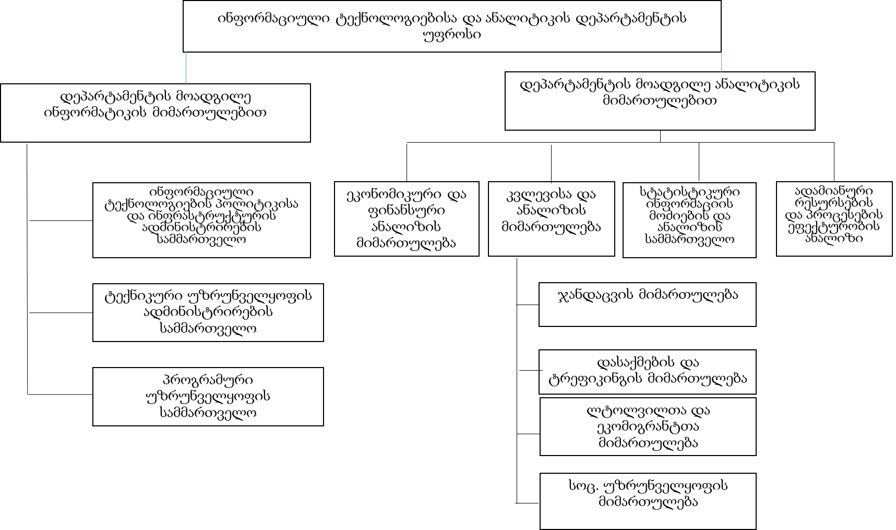

სამინისტროს დებულებაში შესატანი ცვლილებები:
მუხლი 16. ინფორმაციული ტექნოლოგიების დეპარტამენტი
შენარჩუნდეს ყველა ფუნქცია და ინფორმაციო ტექნოლოგიებისა და ანალიტიკის დეპარტამენტის ფარგლებში დაემატოს მუხლი 9-ით განსაზღვრული შემდეგი ფუნქციები:
მუხლი 9. ანალიტიკის, ადამიანური რესურსების მართვისა და საერთაშორისო ურთიერთოებების დეპარტამენტი
გამოაკლდეს ანალიტიკური საქმიანობის განხორციელებასთან დაკავშირებული ფუნქციები და მოხდეს მათი გადატანა ახალი სტრუქტურის თანახმად შექმნილ „ინფორმაციული ტექნოლოგიების და ანალიტიკის დეპარტამენტში“ კერძოდ,
„ა) სამინისტროს სისტემაში ანალიტიკური საქმიანობის განხორციელება;
ბ) სამინისტროს საქმიანობასთან დაკავშირებული ერთიანი სტრატეგიულ-პოლიტიკური დოკუმენტების შემუშავება;
გ) სამინისტროს საქმიანობასთან დაკავშირებული შესაბამისი სტატისტიკური ინფორმაციისა და მონაცემთა დამუშავება/განზოგადება და სისტემატიზაციის უზრუნველყოფა;
დ) სამინისტროს სისტემის განვითარების მიზნით, სამოქმედო გეგმების შემუშავება;
ე) სამინისტროს საქმიანობის ანგარიშების მომზადება და, კანონმდებლობით დადგენილი წესით, სახელმწიფო დაწესებულებების, ორგანიზაციებისა და დაინტერესებული პირებისათვის მიწოდება;
ვ) სამინისტროს წინაშე არსებული გამოწვევებისა და რისკების შესწავლა, ანალიზი, განზოგადება და სათანადო დასკვნების, წინადადებებისა და რეკომენდაციების მომზადება;“
ზ) ადამიანური რესურსების მართვის სისტემის დანერგვისა და განვითარების მიზნით რეკომენდაციებისა და პროექტების შემუშავება;
ნ) მოსამსახურეთა პროფესიული მომზადების დონის ანალიზი, თანამშრომელთა პროფესიული განვითარების, პერსონალის მოტივირებისა და შრომითი კმაყოფილების ზრდის ხელშეწყობა;
რ) ევროკავშირთან ინტეგრაციის პროცესში განსაზღვრული ვალდებულებების შესრულების მიზნით, სამინისტროს სტრუქტურული ქვედანაყოფებისა და სამინისტროს დაქვემდებარებული საჯარო სამართლის იურიდიული პირების საქმიანობის კოორდინაცია; სამინისტროს კომპეტენციის ფარგლებში, ასოციირების შესახებ შეთანხმებისა და საქართველოსა და ევროკავშირს შორის ასოციირების დღის წესრიგით განსაზღვრული საკითხების განხორციელების ყოველწლიური ერთიანი ეროვნული სამოქმედო გეგმის შემუშავება, პერიოდული (6-თვიანი და წლიური) ანგარიშების მომზადების კოორდინაცია და შესაბამისი კომპეტენტური უწყებისთვის წარდგენა; [პოლიტიკის დეპარტამენტი]
„ს) სხვა სტრუქტურულ ქვედანაყოფებთან კოორდინაციით მინისტრის მოხსენებების, საჯარო გამოსვლებისა და ანგარიშების მომზადება;[შეიძლება იყოს პოლიტიკის სამმართველოს, ან კვლევისა და ანალიზის სამმართველოს ფუნქცია]
რეკომენდებული საშტატო განრიგი:
თანამდებობა | შტატის რაოდენობა |  | კომენტარი
დეპარტამენტის უფროსი | 1
დეპარტამენტის უფროსის მოადგილე | 2
სამმართველოს უფროსი | 7
სპეციალისტები | მთავარი სპეციალისტი | უფროსი სპეციალისტი
ინფორმატიკის მიმართულება
ინფორმაციული ტექნოლოგიების პოლიტიკისა და ინფრასტრუქტურის ადმინისტრირების სამმართველო
ტექნიკური უზრუნველყოფის და ადმინისტრირების სამმართველო
პროგრამული უზრუნველყოფის სამმართველო
ანალიტიკის მიმართულება
ეკონომიკური და ფინანსური ანალიზის მიმართულება (სამმართველო)
კვლევისა და ანალიზის მიმართულება (სამმართველო)  - ჯანდაცვის მიმართულება  - დასაქმება და ტრეფიკინგის მიმართულება  - ლტოლვილთა და ეკომიგრანტთა მიმართულება  - სოც. უზრუნველყოფის მიმართულება |  |  | ძირითადი პროდუქტები მაგ. ჯანდაცვაში: ჯანმრთელობის ეროვნული ანგარიშები პოლიტიკის სამმართველოსთვის  ჯანმრთელობის ეროვნული მოხსენებისთვის მონაცემთა შეგროივება და გადაცემა პოლიტიკის სამმართველოსთვის, დამატებით სპეციფიკური ანგარიშებისთვის მონაცემთა შეგროვება ყველა წყაროდან
სტატისტიკური ინფორმაციის ანალიზის სამმართველო
ადამიანური რესურსების და პროცესების ეფექტურობის ანალიზის სამმართველო

- რეგულირების სააგენტოს დებულებაში ცვლილებების შეტანა სურათი 3-ზე წარმოდგენილი სტრუქტურის შესაბამისად.

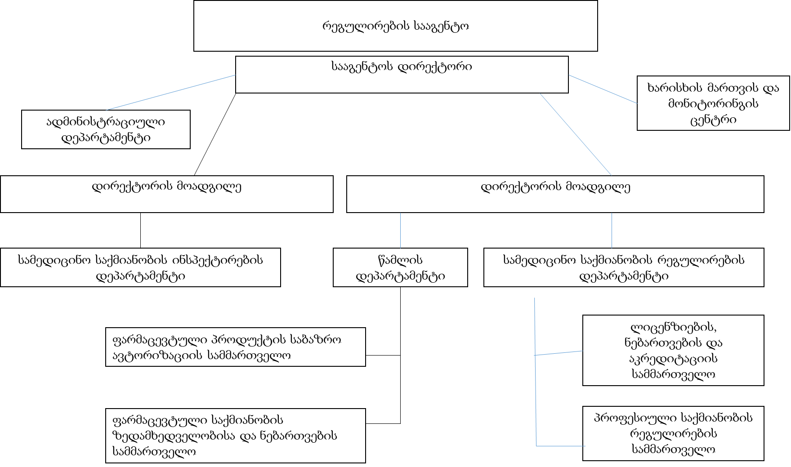

წამლის სააგენტოს, რეგულირებულის სააგენტოს ფარგლებში ინტეგრირების შემთხვევაში რეკომენდებულია მისი ჩამოყალიბება „წამლის დეპარტამენტის“ სახით. წამლის დეპარტამენტის რეკომენდებული სტრუქტურა და საშტატო განრიგი წარმოდგენილია ქვემოთ.
შტატით გათვალისწინებული თანამდებობების დასახელება | საშტატო ერთეულის რაოდენობა | კომენტარი
ხელმძღვანელობა
დეპარტამენტის უფროსი | 1
დეპარტამენტის უფროსის მოადგილე | 1
მრჩეველი | 1
მრჩეველი | 1
ხარისხის მენეჯერი | 1
სულ | 5
ფარმაცევტული საქმიანობის ზედამხედველობისა და ნებართვების სამმართველო
სამმართველოს უფროსი | 1
ინსპექტირების ჯგუფი
ჯგუფის ხელმძღვანელი | 1
მთავარი სპეციალისტი | 5
უფროსი სპეციალისტი | 6
GMP-ს ჯგუფი
სამმართველოს უფროსი | 1
მთავარი სპეციალისტი | 4
ნარკოტიკების ლეგალური ბრუნვის ჯგუფი
სამმართველოს უფროსი | 1
მთავარი სპეციალისტი | 3
უფროსი სპეციალისტი | 3
ნებართვების ჯგუფი
ჯგუფის უფროსი | 1
მთავარი სპეციალისტი | 3
უფროსი სპეციალისტი | 3
კლინიკური კვლევის ჯგუფი
ჯგუფის უფროსი | 1
მთავარი სპეციალისტი | 2
უფროსი სპეციალისტი | 1
სულ | 36
ფარმაცევტული პროდუქტის რეგისტრაციის დეპარტამენტი
დეპარტამენტის უფროსი | 1
ფარმაკოლოგიური ჯგუფი
ჯგუფის უფროსი | 1
მთავარი სპეციალისტი | 4
უფროსი სპეციალისტი | 5
ფარმაკოპეის ჯგუფი
ჯგუფის უფროსი | 1
მთავარი სპეციალისტი | 4
უფროსი სპეციალისტი | 5
ადმინისტრაციული ჯგუფი
ჯგუფის უფროსი | 1
მთავარი სპეციალისტი | 5
უფროსი სპეციალისტი | 4
უფროსი სპეციალისტი | 5
ფარმაკოზედამხედველობის ჯგუფი
ჯგუფის უფროსი | 1
მთავარი სპეციალისტი | 1
უფროსი სპეციალისტი | 1
სულ | 39
სულ ჯამი | 80

სხვა ცვლილებები:
მუხლი 5. სამინისტროს სისტემა შეიცვალოს საბოლოო სტრუქტურის შესაბამისად, კერძოდ
პუნქტი 3. სამინისტრის სტრუქტურული ქვედანაყოფები ქვეპუნქტები გ) ჯანმრთელობის დაცვის დეპარტამენტი; დ) სოციალური დეპარტამენტი; კ) შრომისა და დასაქმების დეპარტამენტი მ) დევნილთა და ეკომიგრანტთა პოლიტიკის დეპარტამენტი, ჩამოყალიბდეს, როგორც პოლიტიკის დეპარტამენტი.
მუხლი 16. ინფორმაციო ტექნოლოგიების დეპარტამენტი, ჩამოყალიბდეს, როგორც ინფორმაციო ტექნოლოგიების და ანალიტიკის დეპარტამენტი (იხილეთ ზემოთ)

